超市事业部
2022年提货单印刷品招标书
招标单位：北国商城股份有限公司超市事业部
投标单位：
根据北国超市发展规划，本着公开、公正、公平的原则现对北国超市提货单印刷品项目进行竞标，请各投标企业按此要求进行。
1、招标明细
本次招标明细：
1)北国超市卡纸提货单印刷品：
按照超市设计好的票样印制，长13.9cm，宽6cm，每张提货单印制不同序号，不同验证码并转换成二维码，验证码和二维码需涂层覆盖，式样：
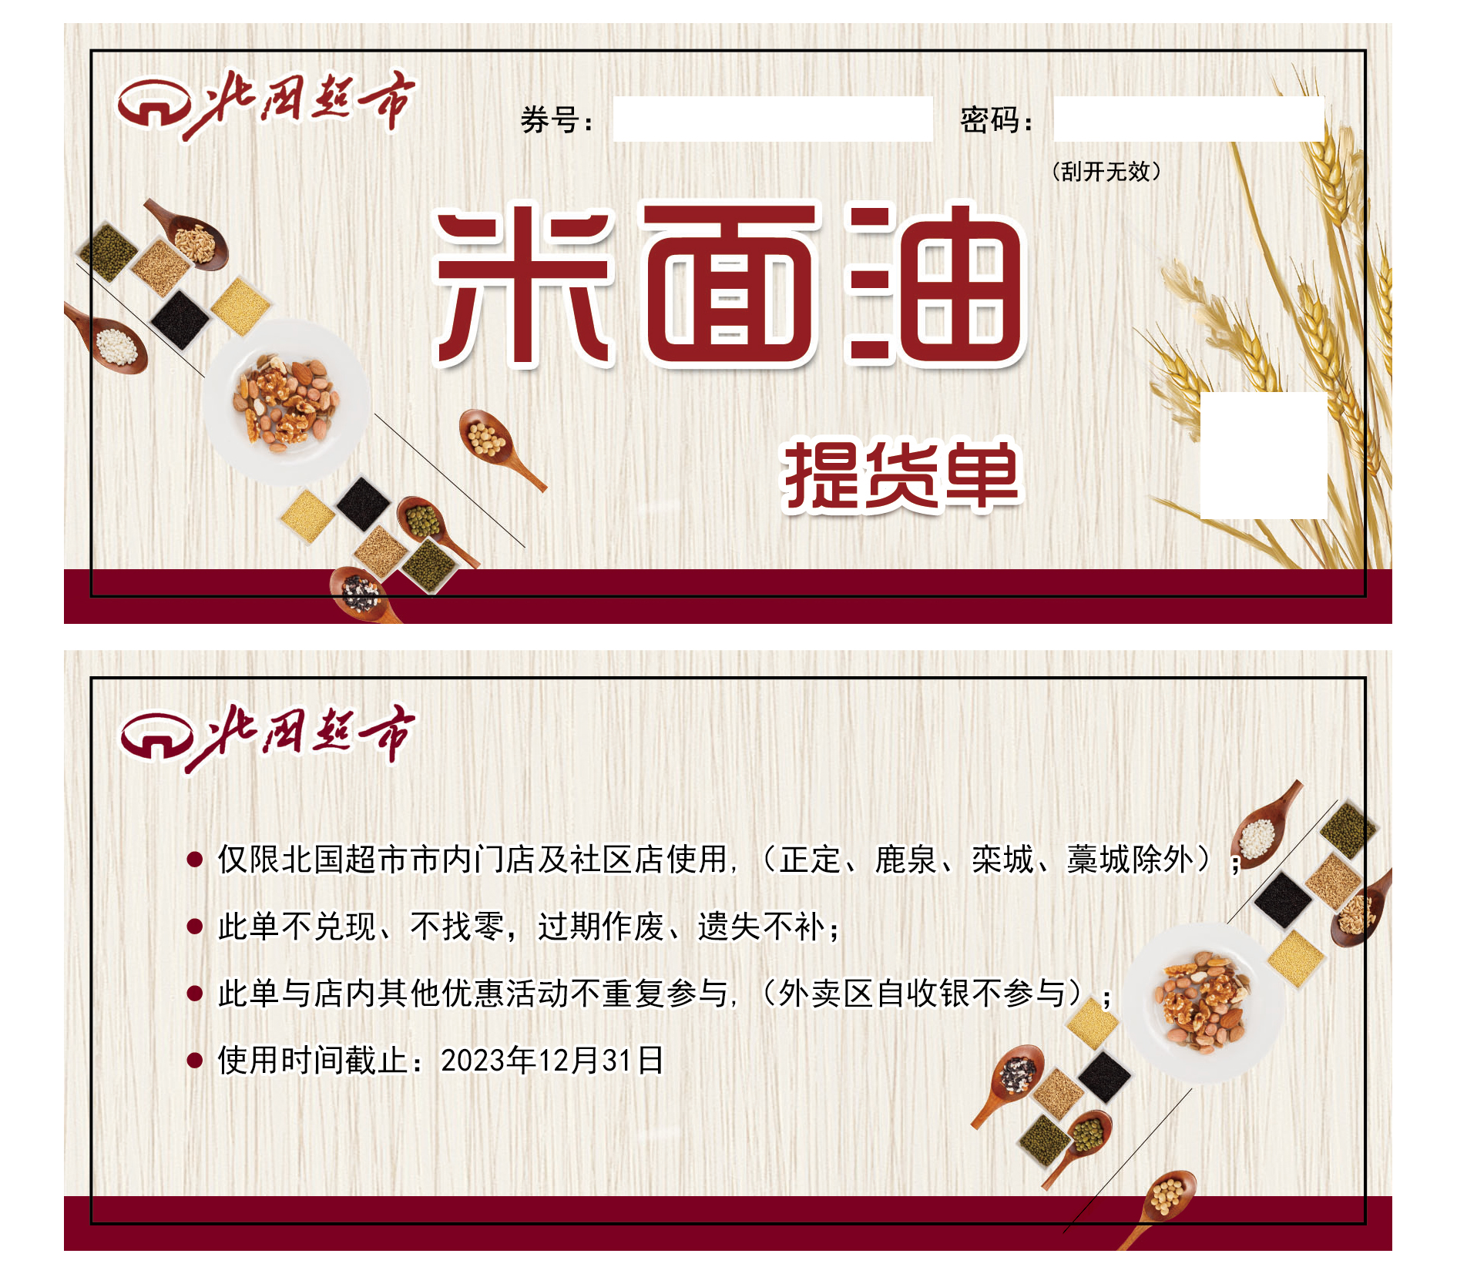
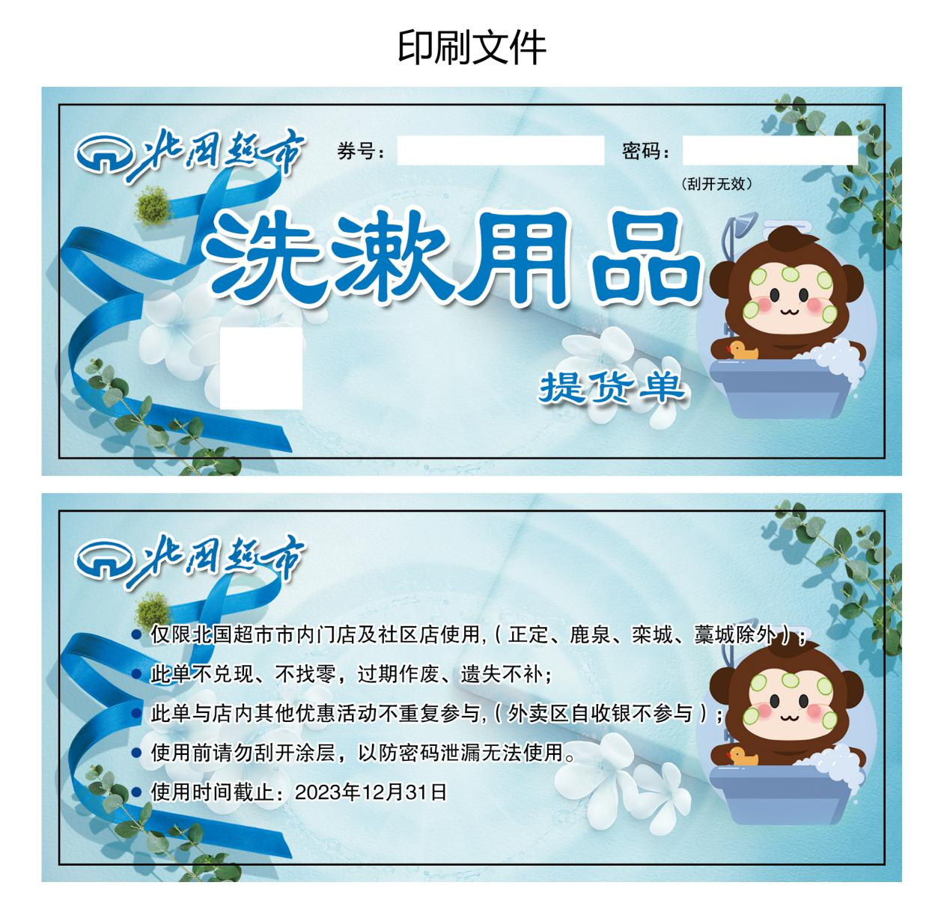
2) 北国超市提货卡印刷品：
按照超市设计好的票样印制，长8.5cm，宽5.4cm，每张提货单印制不同序号，不同验证码，验证码需涂层覆盖，式样：
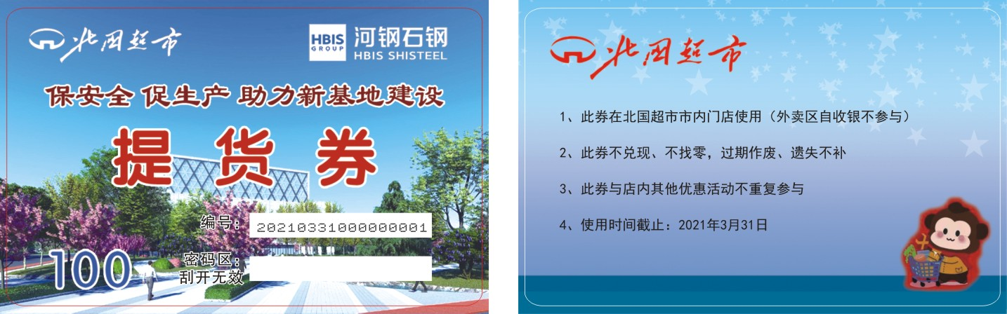
2、投标人须提供以下文件：
（1）、投标法人单位应出具授权委托书原件；
（2）、投标单位须提供营业执照，印刷资质证明复印件。投标单位应在提供的资质复印件上加盖单位骑缝章；
（3）须提供良好的商业信誉证明（如与其他单位合作的情况说明及样品）。
（4）须提供印刷纸样并在纸样上标注纸品产地、生产厂家、品牌，规格。
3、报价要求：按照三种招标明细要求，列示满足每种提货单明细要求的纸质规格（克重）、分3千，5千，1万，2万，3万，5万，8万，10万起印量及不同规格对应的单价。对应的下订单到货时间
纸质 | 是否有序号有验证码 | 克重 | 起印量 | 单价 | 起印量 | 单价 | 起印量 | 单价 | 起印量 | 单价 | 起印量 | 单价 | 起印量 | 单价 | 起印量 | 单价 | 起印量 | 单价 | 订单到货时间
卡纸 | 有序号有验证码涂层覆盖 | 190g | 3000 |  | 5000 |  | 10000 |  | 20000 |  | 30000 |  | 50000 |  | 80000 |  | 100000
卡纸 | 有序号有验证码涂层覆盖（转换二维码） | 190g | 3000 |  | 5000 |  | 10000 |  | 20000 |  | 30000 |  | 50000 |  | 80000 |  | 100000
PVC卡 | 有序号有验证码涂层覆盖 | PVC A料 | 3000 |  | 5000 |  | 10000 |  | 20000 |  | 30000 |  | 50000 |  | 80000 |  | 100000

4、投标及定标原则
（1）投标人应按招标方规定的时间和地点送达标书，未准时送达，视为放弃竞标。
（2）请于交标书同时缴纳投标保证金5000元，转账至：
名 称：北国商城股份有限公司
开户行：中国工商银行石家庄长安支行
账 号：9558850402000132131
（3）标书一式四份，一正本三副本，要求密封、完整，封口处周围加盖骑缝章。
（4）定标原则：低价中标
（5）请于11月4日上午十点至十二点之间将标书送至北国商城九楼911室拓展(招标)部
对投标事项如有不明之处请咨询：
联系人：陈雪艳 办公电话：0311-68093132
联系电话：13832172324
（6） 密封要求
6.1 投标单位应将所有的投标文件清楚注明“正本”或“副本”，装在同一袋中密封。开标前不得开封。
6.2投标人需在密封袋上文字注明招标人名称，项目编号，投标人名称，并加盖投标人公章和法定代表人印鉴做骑缝章。
6.3密封袋上下两端应加贴密封条，确保密封袋开口和底部的严密性。加贴的密封条上下翻折的宽度4公分左右。
5、合作要求
（1）中标单位必须遵守职业道德，履行保密原则，不泄露提货单票样及序号、密码。按照北国商城股份有限公司超市事业部的要求印制数量印制，不多印不少印，并保证序号和密码一一对应。
（2）合作印刷厂须承诺按提交封存的纸样及样品质量制作提货单，保证印刷质量，否则酌情扣罚1000-5000元，情节严重不予结款；
（3）合作印刷厂须承诺按时交货至指定地点，如未按要求时间到货延误发放酌情扣罚1000-5000元；
（3）合作印刷厂须承诺按超市提货单票样印刷，如未按超市提货单票样印制，导致提货单无法使用的，视错误严重程度酌情扣罚1000-5000元
（4）中标单位不得转承第三方生产，一经发现将终止合作。
（5）合作印刷厂须在制作当月开具税率13%的增值税专用发票交付超市。

超市事业部
2022.10.25

